**-安卓-极光推送集成**

**极光产品架构**

https://docs.jiguang.cn/jpush/intro/product_archit

**极光推送业务时序图**

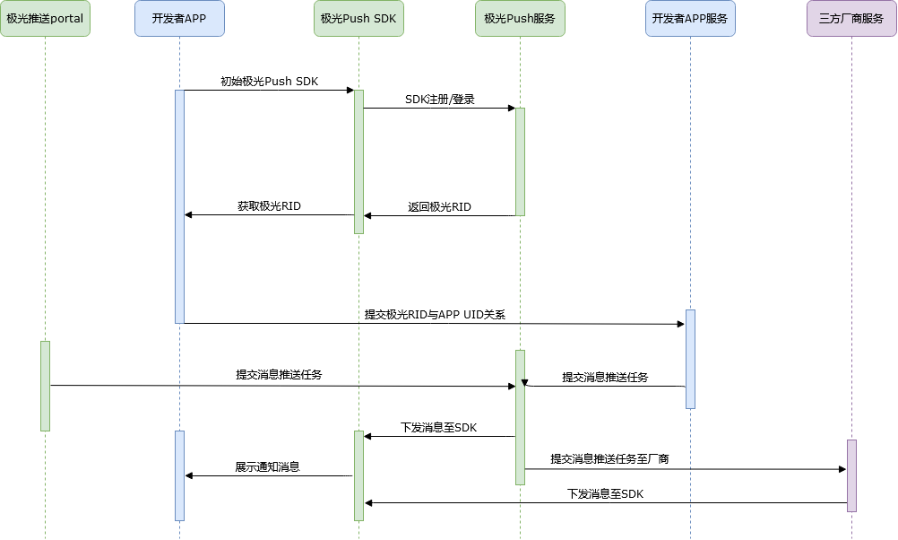

**极光推送整体业务架构图**

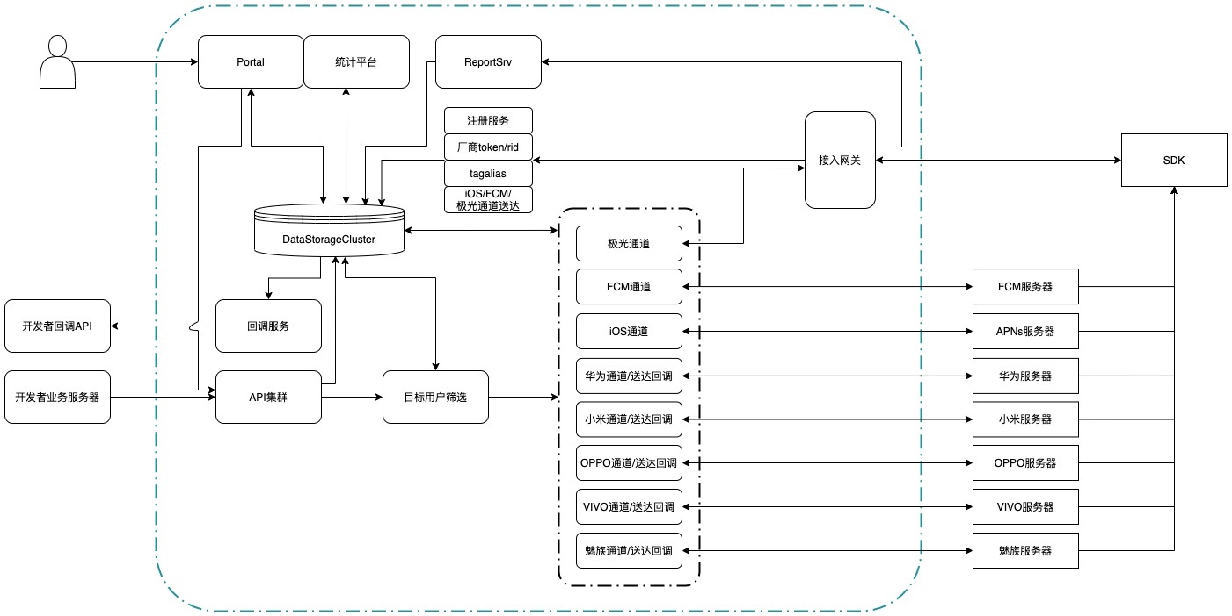

**极光推送SDK业务架构图**

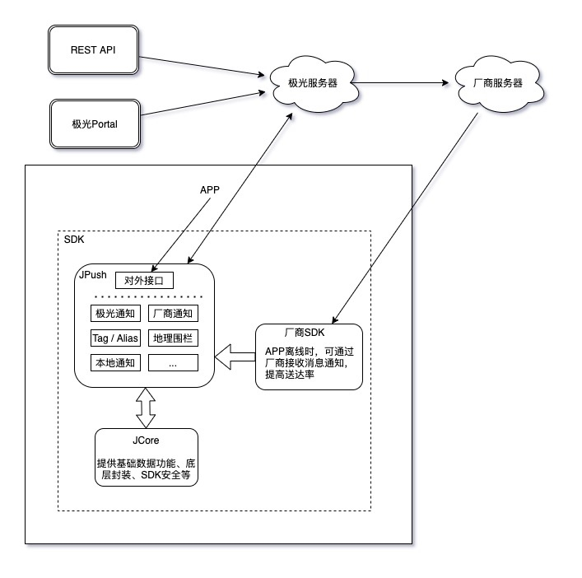

**集成流程图**

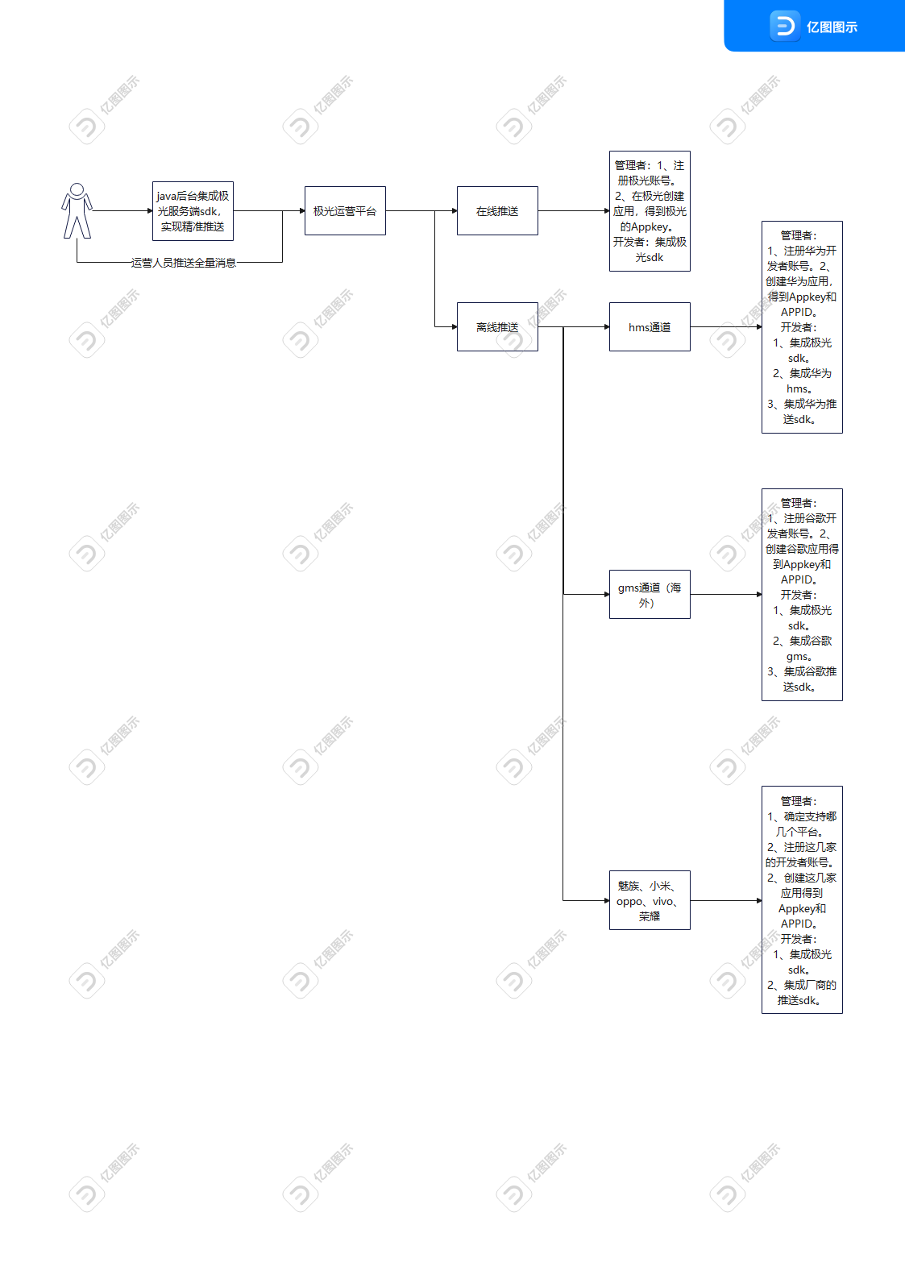

**接入事项**

**推送业务时序图中：**

* 提交极光RID与App的UID绑定，需要java后台提供接口支持，方便后续进行定制化推送。

**业务需要注册极光账号：**

* https://www.jiguang.cn/accounts/register_phone

**业务需要创建极光应用：**

* https://www.jiguang.cn/portal/#/dev/newOverview?appKey=2256ff3a9699df46386eef47 应用包名：com. 并把该应用的Appkey告诉开发者。

**在线推送需要集成极光sdk：**

* https://docs.jiguang.cn/jpush/client/Android/android_guide

**离线推送**

* 离线推送（厂商通道）仅限于vip客户，可以提升触达率：https://www.jiguang.cn/push
* 离线推送（厂商通道）极光安卓端仅支持华为、小米、oppo、vivo、荣耀、魅族、FCM（谷歌海外），需要业务确认支持范围。https://docs.jiguang.cn/jpush/client/Android/android_3rd_param

**华为厂商：**

* 1、业务注册华为开发者账号。
* 2、业务创建华为应用，得到Appkey和APPID给开发者集成。
* 3、开发者集成hms的sdk。
* 4、开发者集成华为推送sdk。

**FCM（谷歌海外）：**

* 1、业务注册谷歌开发者账号。
* 2、业务创建谷歌应用，得到Appkey和APPID给开发者集成。
* 3、开发者集成gms的sdk。
* 4、开发者集成谷歌推送sdk。

**小米、oppo、vivo、荣耀、魅族厂商：**

* 1、业务注册这几个厂商开发者账号。
* 2、业务创建这几个厂商应用，得到Appkey和APPID给开发者集成。
* 3、开发者集成这几个厂商推送sdk。

**隐私政策：**

* 1、加入营销描述。
* 2、加入各个sdk描述。

**其他：**

* 提供关闭推送功能。

推送只支持一套环境（即生产环境），要支持测试环境（暂时不支持），则需要按上述流程，注册一套测试环境账号。